**MÁJOVÉ ADOPČNÉ PODUJATIE PRINESIE NÁDEJ ĎALŠÍM CHLPÁČOM NÁJSŤ NOVÉ DOMOVY!**

**12.ROČNÍK NÁJDITE SA… SO ZVIERATKOM Z ÚTULKU**

**UŽ TÚTO SOBOTU PRIVÍTA PSÍKY Z CELÉHO SLOVENSKA!**

**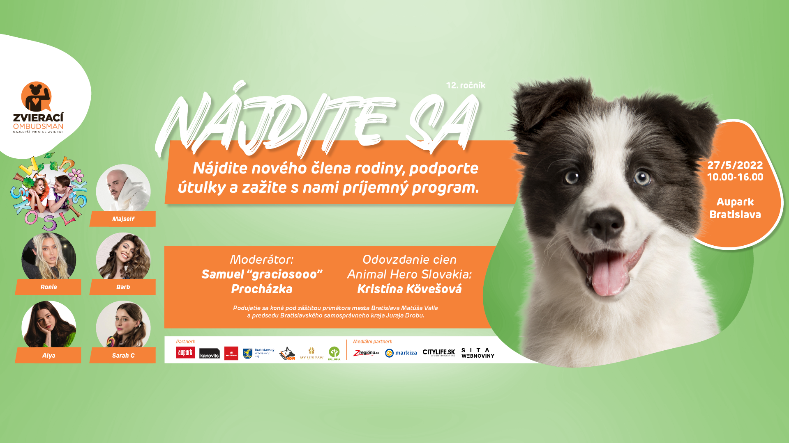 *Zdroj:Kristy Mohr***

***V poslednú májovú sobotu budú čakať na svoju druhú šancu psíky z útulkov z rôznych kútov Slovenska, ktoré budú robiť radosť svojou prítomnosťou nových majiteľov. Charitatívne podujatie*** [***NÁJDITE SA…***](https://www.facebook.com/najditesa) ***SO ZVIERATKOM Z ÚTULKU už dvanásty rok podporí slovenské útulky v adopcii opustených a týraných zvierat. Adepti na nový láskavý domov sa predstavia tradične na zadnom nádvorí obchodného domu Aupark v Bratislave pri Sade Janka Kráľa v sobotu 27. mája 2023   
od 10. do 16. hodiny.***

Najväčšie adoptívne podujatie na Slovensku organizuje občianske združenie [Fallopia](https://falopia.wordpress.com/) a jej iniciatíva [Zvierací ombudsman](https://www.zvieraciombudman.sk/), ktorého tím dobrovoľníkov už od roku 2011 venuje svoju energiu a čas zlepšeniu podmienok týraných a túlavých zvierat na Slovensku, a to predovšetkým prostredníctvom kľúčových

systémových legislatívnych zmien, pomoci slovenským útulkom aj právnou pomocou či formou sprostredkovania dočasnej starostlivosti a adopcie. Tím, ktorý je súčasťou Zelenej linky Ministerstva životného prostredia SR denne rieši podnety krutého zaobchádzania človeka so zvieraťom. Vzdelávacie programy iniciatívy (Detský zvierací ombudsman a Junior Advokáti) sú zamerané na budovanie empatie detí a mladých vo vzťahu k zvieratám, s cieľom znižovania agresívneho správania sa detí nielen k zvieratám, ale aj svojim rovesníkom.

Na jedenástich ročníkoch mali možnosť odprezentovať svoju činnosť a aktivity desiatky slovenských útulkov a podarilo sa nájsť nové domovy stovkám psíkov. Tento rok budú na podujatí zastúpené útulky ako OZ Bullterrier Rescue Slovakia, [OZ Túlavá labka](http://www.tulavalabka.sk/), [OZ Zvieratkovo](https://www.facebook.com/zvieratkovosk/), [útulok Skalica](http://www.utulokskalica.sk/), [Tulkáčik](https://tulkacik.sk/), [SAOZ](http://saoz.sk/), [OZ Berry dog](https://www.facebook.com/utulkovauderka/), [Záchranný koráb](http://www.zachrannykorab.sk/?fbclid=IwAR0-MBSpGef-1RsmTDk9Kguqz6nK4CmkJPUlCtorCpf4WKJNTHzQbtjbi2Q), [OZ Ľudia pre nás](https://www.ludiaprenas.sk/) a [Zatúlané psíky Šala](http://www.psysos.sk).

***„Nesmierne nás teší, že môžeme opäť ako každý rok pomôcť útulkom zo Slovenska aspoň takýmto spôsobom. Snažíme sa posúvať podujatie každým rokom tak, aby sa tam ľudia cítili príjemne a našli si toho svojho najlepšieho priateľa spomedzi útulkáčikov. Sme vďační, že každý rok nám prídu spestriť podujatie aj rôzni umelci, či naše ambasádorské stálice eventu, akým je napríklad Majself. Tohto roku to budeme mať refreshnuté o mladé talenty ako je Sarah C, Barb, Alya či úspešná speváčka Ronie. A sme radi, že prídu podporiť túto krásnu akciu svojou tvorbou bez nároku na honorár. Okrem iného budeme mať aj pre tých najmenších detské vystúpenie divadelno-pesničkovej šou pre deti*** [***Miško s líškou***](https://www.facebook.com/miskosliskou) ***a asi prvýkrát sa za mikrofónom objaví nová moderátorská tvár Samuel “Graciosooo” Procházka, rádiový spíker, moderátor, TikTok tvorca a obľúbený zabávač. Po 12-tich rokoch tak vystrieda moderátorské tváre a ambasádorov Nájdite sa, Katarínu “Beccu” Balážiovú a Matúša Krnčoka, ktorým aspoň touto cestou nesmierne ďakujeme za ich čas, chuť a odhodlanie s nami kreovať tento projekt od jeho začiatkov“,*** hovorí vďačne Jana Trellová, PR manažérka projektu Nájdite sa a Brand manažérka Krea Production.

Okrem vystúpenia rôznych interpretov sa počas tohto ročníka predstaví až 10 útulkov z celého Slovenska. O 10:00 otvorí program moderátor Samuel “Graciosooo” Procházka a počas celého dňa prebehnú jednotlivé predstavovania psíkov na adopciu, či spomínané vystúpenia umelcov - Majself, Ronie, Sarah C, Barb či nová tvár Illuminate, Alya. Pripravený bude aj detský program v podobe divadelno-pesničkovej šou pre deti [Miško s líškou](https://www.facebook.com/miskosliskou). A ako je natom nový moderátor so zvieratmi?

***“Zvieratá prirodzene milujem! Nikdy som, ale nemal možnosť mať doma psíka. Podarilo sa mi našich veľmi ťažko presvedčiť, aby som mohol mať doma aspoň mačiatko. Išiel som na to šikovnou formou, nakoľko ma jedno stratené mačiatko na ulici začalo sledovať po ceste domov, takže som rovno nakráčal domov s novým domácim miláčikom a otázkou: Oci, môžeme si ju nechať? Preto je krásne, ak sa ktokoľvek, akokoľvek svojvoľne rozhodne pomôcť týmto bytostiam. Nie každý síce má priestor vziať psíky z útulku k sebe do príbytku, ale formy pomoci sú nastaštie viaceré a pomôcť môže každý”,*** vysvetľuje svoj vzťah k zvieratám Samuel “Graciosooo” Procházka, ktorý bude mať na podujatí svoju moderátorsku premiéru.

**Program Nájdite sa!...so zvieratkom z útulku**

10:00 - otvorenie podujatia

10:15 - vystúpenie Barb

10:20 - vystúpenie Sarah C

10:30 - vystúpenie detskej skupiny Miško s Líškou

10:50 - predstavovanie jednotlivých útulkov

13:00 - vystúpenie Alya

13:10 - vystúpenie Ronie

13:20 - koncert Majself

13:30 - odovzdávanie Animal Hero Slovakia s Kikou Kövešovou

14:00 - predstavenie útulkov

S podujatím sa už niekoľko rokov spája odovzdávanie cien **ANIMAL HERO SLOVAKIA**, ktorú udeľuje iniciatíva Zvierací ombudsman jednotlivcom alebo kolektívu, ktorí sa v priebehu roka zaslúžili o šírenie pozitívneho príkladu v oblasti ochrany zvierat. Je morálnym uznaním tých, ktorí sa na Slovensku pravidelne stretávajú s týraním zvierat a riešia jeho následky. **Aj tentokrát odovzdá cenu investigatívna reportérka** [**Kristína Kövešová**](https://www.instagram.com/kristinakovesova/), ktorá v minulosti získala ocenenie práve za svoju neúnavnú podporu komunikácie náročných tém a odhaľovaním káuz súvisiacich s týraním zvierat.

***“Výber nominácií na ocenenie je skutočne každý rok náročný. Na Slovensku je téma ochrany týraných zvierat dlhodobo tak zanedbávaná až bagatelizovaná téma, že si nevieme predstaviť situáciu, keby zodpovednosť štátu neprevzali do rúk dobrovoľníci z útulkov, ktorí na úkor svojho vlastného času, mnohokrát za vlastné financie suplujú úlohu štátu v starostlivosti o nechcené zvieratá. Pre nás sú hrdinovia všetci ľudia, ktorí akýmkoľvek spôsobom pomáhajú zvieratám v núdzi.***

***Ďakujeme im, že sú vnímaví a neboja sa postaviť nespravodlivosti páchanej na zvieratách, zoči voči tyranom, znášať ich agresiu a vyhrážky, pretože sú presvedčení, že zvieratá sú cítiace bytosti. Cítime veľkú vďačnosť, že máme takýchto hrdinov a ďakujeme ľuďom za podporu našich aktivít, pretože aj vďaka nej sa nám darí presadiť dôležité zmeny, ktoré menia nielen životy zvierat, ale aj charakter spoločnosti,”*** konštatuje iniciatíva Zvierací ombudsman.

Podujatie nie je jediným spôsobom ako podporuje iniciatíva adopcie a dočasné domovy pre zvieratá bez domova. Prostredníctvom online adopčnej aplikácie [NAJDITESA.ONLINE](https://www.najditesa.online/) si môžu ľudia kedykoľvek pozrieť ponuky zapojených útulkov z celého Slovenska a nájsť nového člena rodiny.

Podujatie Nájdite sa… so zvieratkom z útulku sa koná tradične pod záštitou primátora mesta Bratislava [Matúša Valla](https://www.instagram.com/matus.vallo/) a predsedu Bratislavského samosprávneho kraja [Juraja Drobu](https://www.facebook.com/jurajdroba).   
Podujatie aj tento rok podporili nákupné centrum [Aupark](https://www.aupark-bratislava.sk/), [Kanovits](https://www.kanovitsgroup.com/), [Barfky](http://www.barfly.sk/), [My Lux Paw,](https://myluxpaw.sk/)  [Fuzzy Gear](https://www.fuzzygear.sk/), [TV Markíza](https://www.markiza.sk/uvod), [SITA](https://sita.sk/), Webnoviny, [Citylife](https://www.citylife.sk/) a [Zregionu.sk](https://regiony.zoznam.sk/).

**VIAC INFO:**

[www.zvieraciombudsman.sk](http://www.zvieraciombudsman.sk)

facebook.com/zvieraciombudsman

instagram.com/zvieraciombudsman_official/

www.stopkrutosti.sk

<https://www.youtube.com/watch?v=H5omwj51HWc>

**Kontakt pre médiá:**

**PR Nájdite sa** : Jana Trellová

**Kontakt pre PR & Médiá Zvierací Ombudsman:** Katarína Schneiderová, press@zvieraciombudsman.sk/  0905165 95 95

**Odborníkov z iniciatívy Zvierací ombudsman nájdete na**

**Zelenej linke Ministerstva životného prostredia:**

0800 144 440 / pracovné dni od 8:00 do 18:00 / zelena.linka@enviro.gov.sk

**Zvierací ombudsman** je iniciatíva Aliancie združení na ochranu zvierat a občianskeho združenia **FALLOPIA**, ktorá sa od roku 2011 zaoberá pomocou zvieratám na úrovni systémových a legislatívnych zmien. **Zvierací ombudsman** je neštátna a apolitická iniciatíva. **Zvierací ombudsman** je tím priateľov zvierat, ktorý sa venuje odvážnemu cieľu: Slovensko vľúdne a empatické (nielen) k zvieratám. Iniciatíva je dôležitá aj pre posilňovanie empatie v spoločnosti voči zvieratám, životnému prostrediu a prírode, najmä u detí a mladej generácie. Zvieraciemu ombudsmanovi sa dvakrát podarilo zmeniť Trestný zákon, či nájsť domov stovkám zvierat cez adopčné podujatie Nájdite sa! so zvieratkom z útulku. Jednou z najdôležitejších aktivít Zvieracieho ombudsmana bola novela zákona o veterinárnej starostlivosti. Členovia Zvieracieho ombudsmana už v roku 2011 presadili sprísnenie prvých trestov za týranie zvierat. **V roku 2018 patril Zvierací ombudsman medzi tvorcov novely zákona o veterinárnej starostlivosti, podľa ktorej už zviera nie je vecou.** Roky však Zvierací ombudsman s partnermi pracuje na ďalších legislatívnych návrhoch, ktoré by dokázali znížiť krutosť na zvieratách na Slovensku a zvýšiť vymožiteľnosť práva v tejto oblasti.